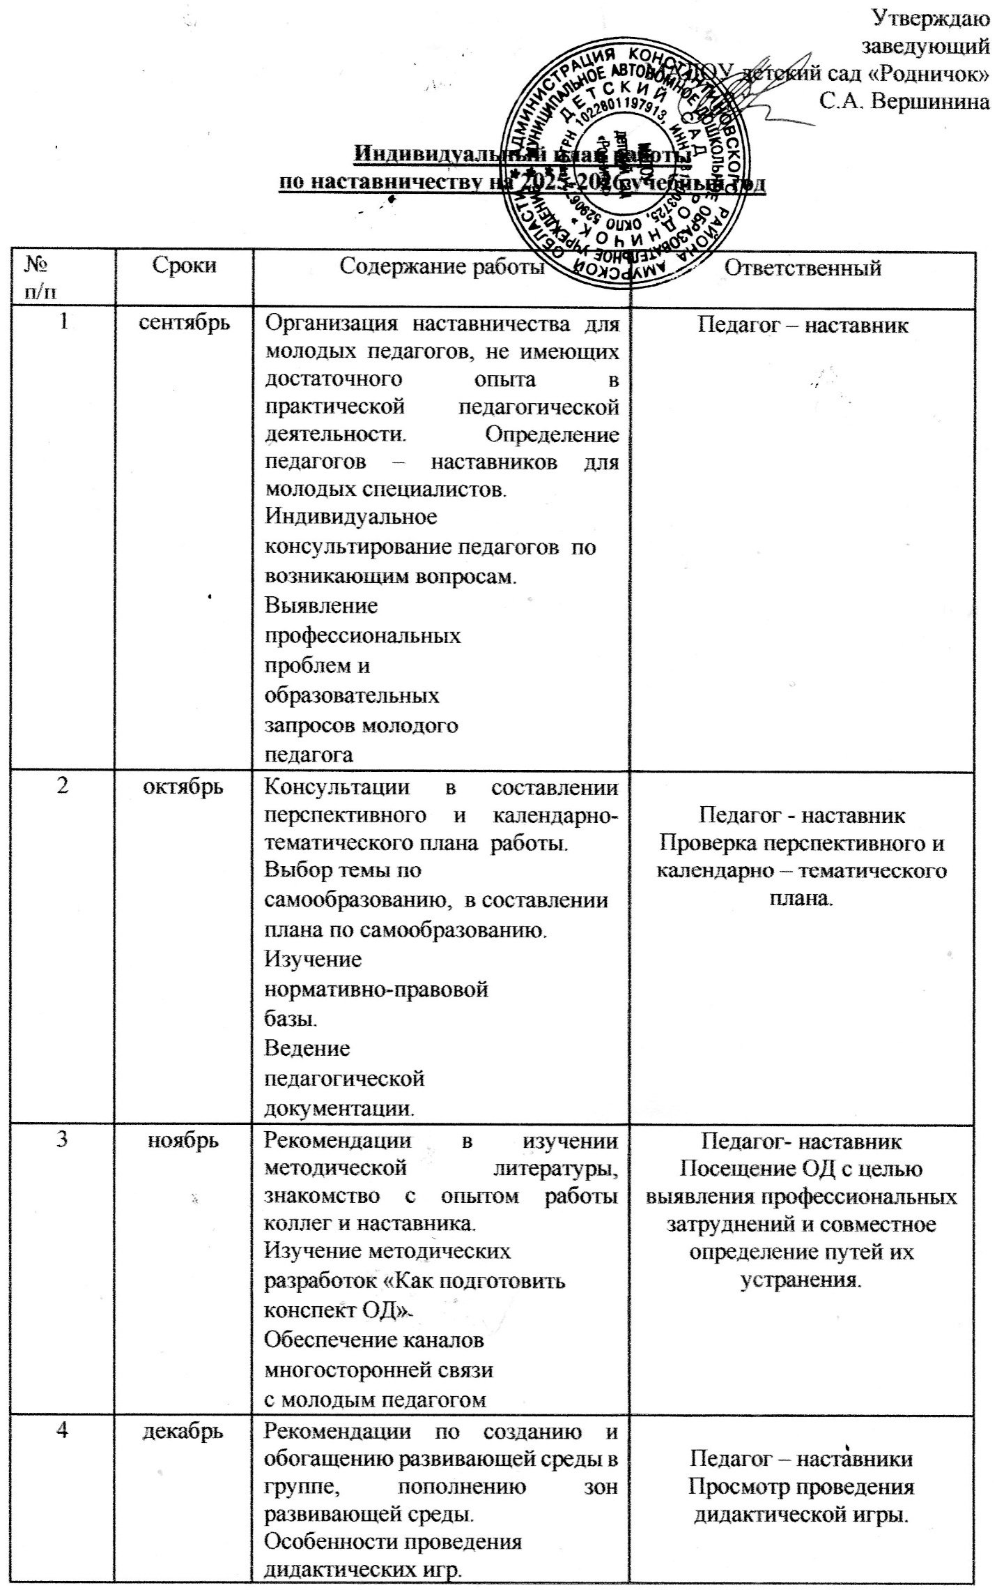

|  |  |  |  |
| --- | --- | --- | --- |
|  |  | Обеспечение каналов  многосторонней связи  с молодым педагогом | Педагог – наставники  Просмотр проведения дидактической игры. |
| 5 | январь | Организация работы с родителями воспитанников: формы работы, организация родительских собраний. Проектирование и  анализ  образовательной  деятельности | Педагог - наставник Посещение родительского собрания. |
| 6 | февраль | Знакомство с основной задачей работы воспитателя – укрепление здоровья и безопасного поведения детей. Организация двигательного режима. | Педагоги – наставники,  Просмотр утренних зарядок, гимнастик после сна, организацию индивидуальной работы по физическому развитию. |
| 7 | март | Организация игровой деятельности, пополнение картотеки игр. | Педагог - наставник Просмотр игровой деятельности. |
| 8 | апрель | Организация и проведение прогулок с детьми (все части). Составление картотеки прогулок и наблюдений.  Организация  развивающей  предметно-пространственной  среды  в групповом  помещении | Педагог - наставник Просмотр  прогулки. |
| 9 | май | Диагностика. Особенности работы с детьми в летний период. Содержание работы, профилактика травматизма. Проведение  мониторинга  освоения  образовательной  программы  воспитанниками | Педагог – наставник  Результаты диагностики. |
| 10 | В течение года | Посещение занятий. Посетить все виды занятий. | Молодые педагоги. Посещение ОД. |
| 11 | В течение года | Посещение режимных моментов. Формирование  позитивного имиджа  педагога.  Мониторинг  профессионального  роста молодого  педагога | Молодые педагоги Посещение режимных моментов. |